河南省应急管理厅
在舞钢市组织开展“党建引领聚合力 筑牢安全生产防线”新时代文明实践活动
10月15日下午，河南省应急管理厅机关党委赵修超书记、省应急管理厅陈卓主任、省应急管理技术中心矿山安全研究所刘黎明所长等一行4人莅临舞钢市举办“党建引领聚合力 筑牢安全生产防线”新时代文明实践活动。舞钢市三级调研员、安委会专职副主任常振强，平顶山市应急管理局局长王文渊，舞钢市应急管理局局长陈彦文出席会议。各乡镇（街道）分管副职、应急管理所所长、市安防委成员单位分管副职、安全科长、市应急管理局执法人员、我市非煤、危化、工贸行业企业负责人、安全员共计254人参加会议。
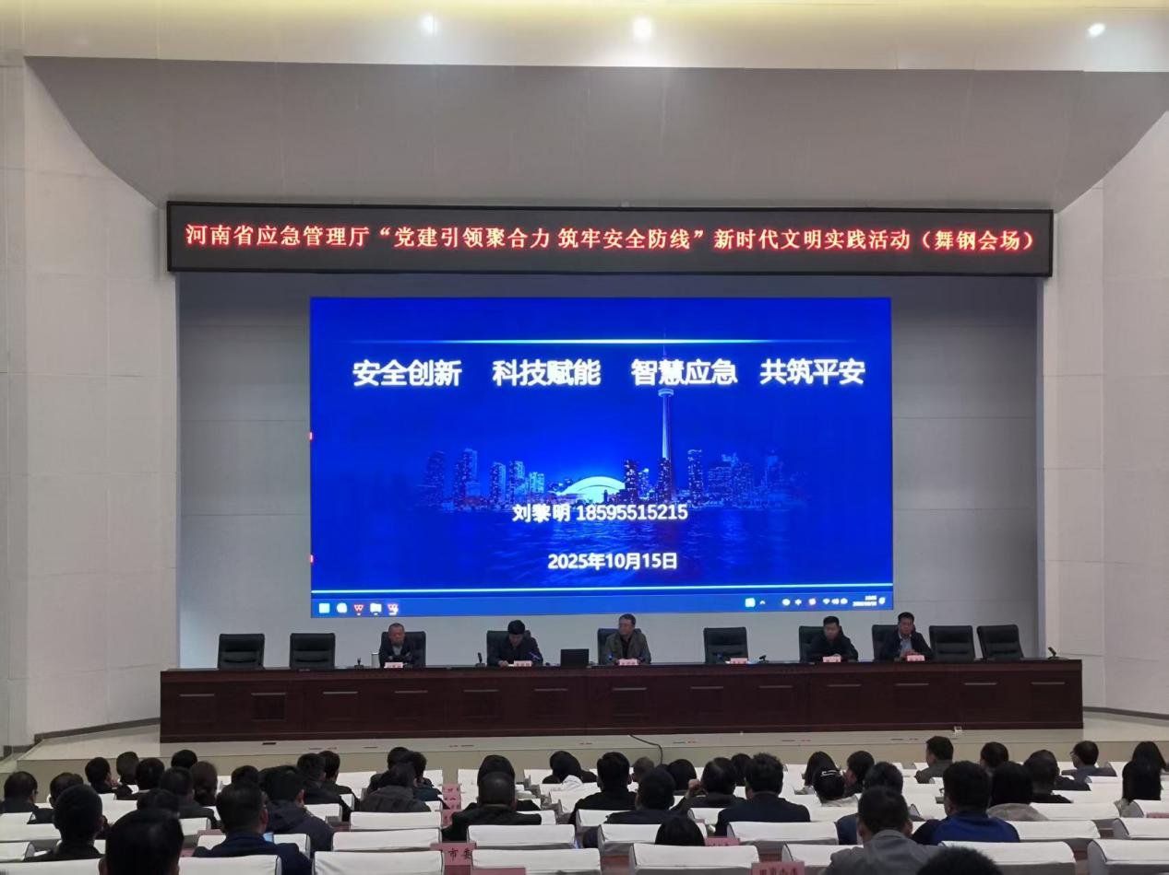
会上，刘黎明所长以“安全创新 科技赋能 智慧应急 共筑安全”为题，运用生动的案例，立足矿山安全等专业领域，贴合安全生产工作实际为到场同志授课，为大家运用新技术、新方法筑牢安全生产防线提供了清晰路径、注入了实践动能。
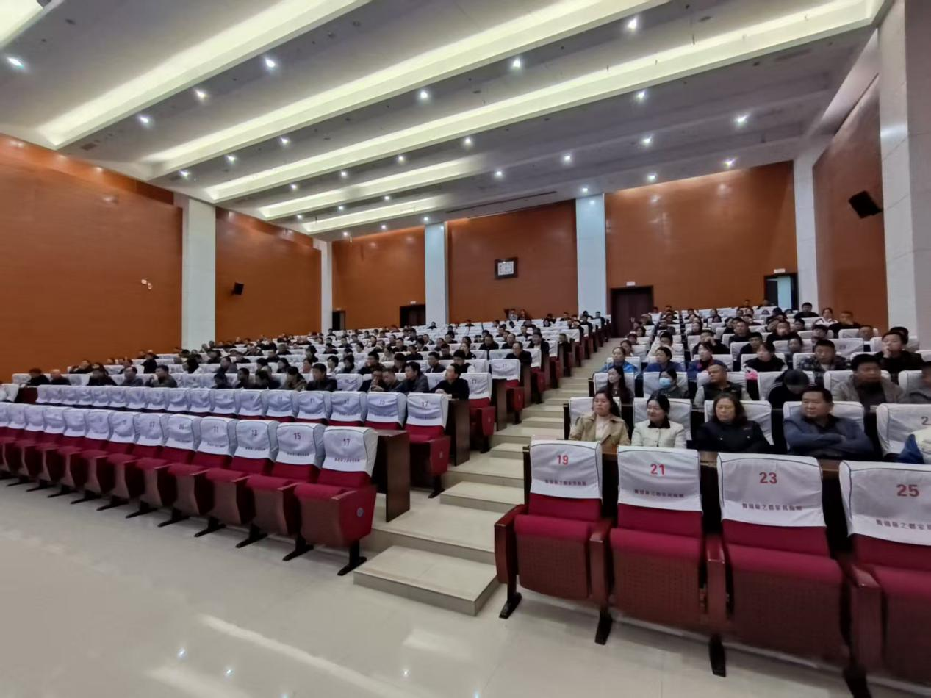
会后，大家纷纷表示，此次学习收获颇丰，今后会将今天所学的新理念、新方法切实转化为抓好本单位、本领域安全生产工作的实际行动，压实责任、细化措施，共同筑牢我市高质量发展的安全基石。

